Załącznik Nr 1 do zapytania ofertowego Nr MGOPS.I.321.ZO.9.2019
Zamawiający:
Nabywca:
Gmina Rawicz
ul. Marszałka Józefa Piłsudskiego 21
63-900 Rawicz
NIP: 699-187-10-57
Odbiorca:
Miejsko-Gminny Ośrodek Pomocy Społecznej
ul. Gen. Grota Roweckiego 4a
63-900 Rawicz

Formularz oferty

- Przedmiot zamówienia:
WYMIANA OKIEN W POMIESZCZENIACH NA I PIĘTRZE
ŚRODOWISKOWEGO DOMU SAMOPOMOCY W RAWICZU

Dane dotyczące Wykonawcy:
Imię i nazwisko/nazwa: …………………………………………………………………………
Siedziba/adres …………………………………………………………………………………..
Nr NIP ……………………………………………………………………………………….….
REGON …………………………………………………………………………………..……
Nr KRS ………………………………………………………………………………………...
Lub nr wpisu do ewidencji działalności gospodarczej ………………………………………....
Nr telefonu ……………… Nr faksu …………………………. Adres e-mail …………………

CAŁKOWITA WARTOŚĆ WYKONANIA USŁUGI (materiały z robocizną - według specyfikacji na stronie 2 formularza oferty) - zgodnie z zapytaniem ofertowym na świadczenie dla usług M-GOPS w Rawiczu

CENA BRUTTO USŁUGI ……………………….……………….……

Słownie: ……………………………………………………….………………..

      - Oświadczam, spełniam wszystkie wymagania zawarte w zapytaniu ofertowym, przyjmuję je bez zastrzeżeń.
- Oświadczam, że wszystkie dokumenty złożone przeze mnie w tym zapytaniu ofertowym są zgodne z aktualnym stanem faktycznym i prawnym.
- Oświadczam, że zapoznałem się ze specyfikacją zamówienia i nie wnoszę do niej zastrzeżeń oraz zdobyłem konieczne informacje do przygotowania oferty.
- Uważam się za związanego niniejszą ofertą przez okres 30 dni.
- Wyrażam zgodę na przetwarzanie moich danych osobowych zawartych w ofercie na potrzeby realizacji przedmiotu zamówienia, na podstawie Rozporządzenia Parlamentu Europejskiego i Rady (UE) 2016/679 z dnia 27 kwietnia 2016 r. w sprawie ochrony osób fizycznych w związku z przetwarzaniem danych osobowych i w sprawie swobodnego przepływu takich danych oraz uchylenia dyrektywy 95/46/WE (ogólne rozporządzenie o ochronie danych „RODO”).

………………………………….
Data i podpis osoby upoważnionej
do reprezentowania Wykonawcy

Specyfikacja przedmiotu zapytania ofertowego:

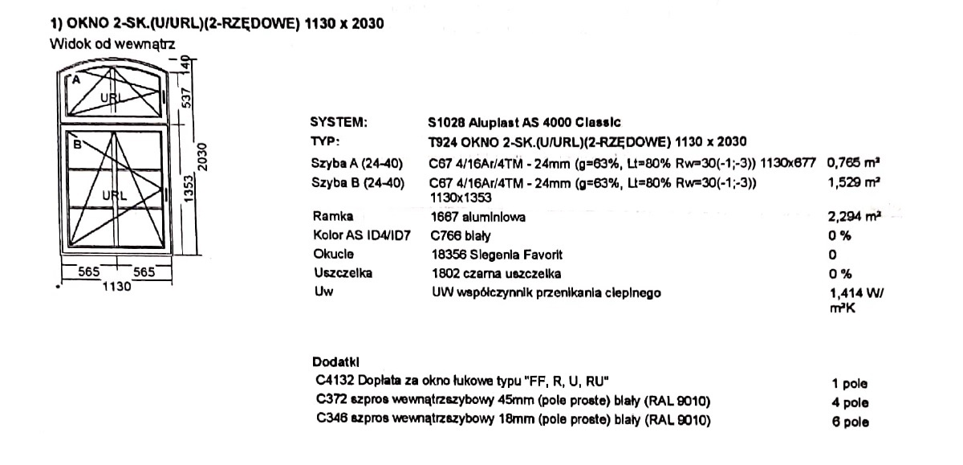
- 16 szt.
- 1 szt.
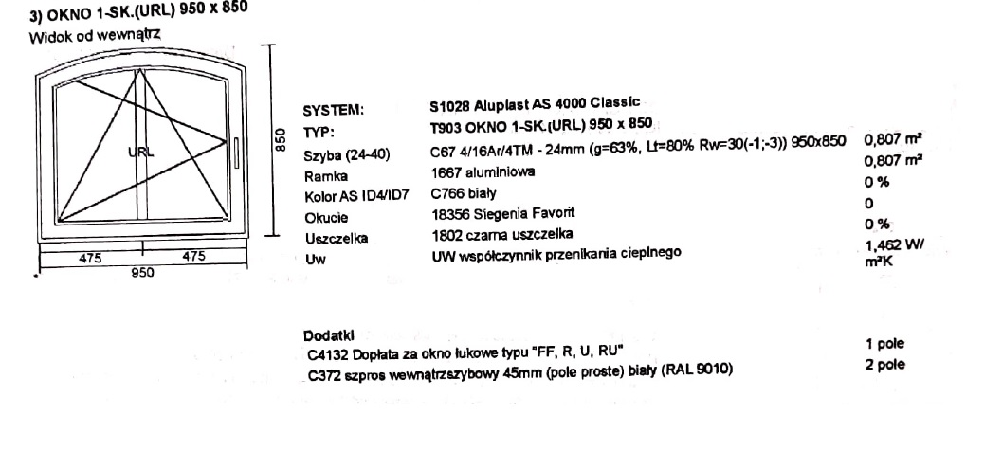
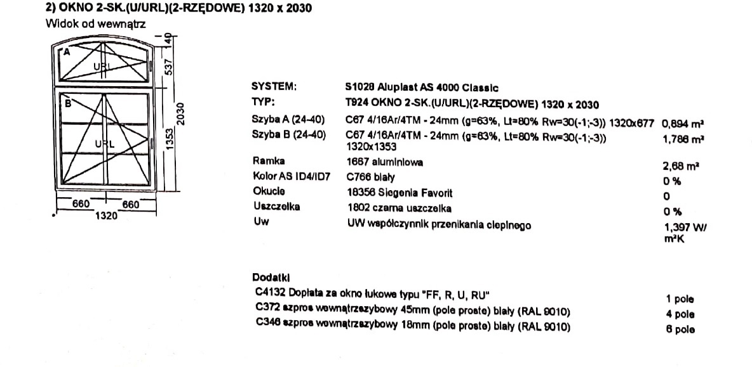
- 2 szt.
4. Parapet wewnętrzny PCV biały - 19 szt.
5. Montaż tradycyjny – piana montażowa.

